**中国科学技术大学计算机学院**

**《数字电路实验》报告**



实验题目： 综合实验 vv……………………………………………………………………………

学生姓名：_ _李远航__ ___

学生学号： _PB20000137_ _

完成日期： 2021.12.23_ _

计算机实验教学中心制

2020年09月

【实验题目】

**综合实验**

【实验目的】

* 熟练掌握前面实验中的所有知识点
* 熟悉几种常用通信接口的工作原理及使用
* 立完成具有一定规模的功能电路设计

【实验环境】

* PC一台
* Windows 10 操作系统

1. 程序能实现的功能

输入汉字，实现机内码到机位码的转化，存储在ROM内，自动生成logisim电路，实现汉字的滚动或闪烁显示

1. 设计思路
   1. 汉字转化部分:

在GB2312编码中，一个汉字用两个字符表示，可以在对应的HZK16的字库获得其16*16的表示，具体实现为根据字符计算offset，然后根据offset查找对应的二进制表示，具体代码实现如下，输入为一个汉字，返回一01字符串:

std::string To16times16(std::string incode)

{

    int i, j, k;

    unsigned char a, b;

    unsigned long offset;

    a = incode[0] - 0xa0;

    b = incode[1] - 0xa0;

    offset = (94 * (a - 1) + (b - 1)) * 32;

    FILE *HZK;

    char *str = (char *)malloc(32);

    memset(str, 0, 32);

    if ((HZK = fopen("./src/HZK16", "rb")) == NULL)

    {

        printf("Can't    Open    hzk16\n");

        exit(0);

    }

    fseek(HZK, offset, SEEK_SET);

    fread(str, 32, 1, HZK);

    std::string ans;

    for (j = 0; j < 16; j++)

    {

        for (i = 0; i < 2; i++)

            for (k = 0; k < 8; k++)

            {

                if (((str[j * 2 + i] >> (7 - k)) & 0x1) != 0)

                    ans.push_back('1');

                else

                    ans.push_back('0');

            }

    }

    fclose(HZK);

    return ans;

}

* 1. 转化成ROM的值：

Logisim生成的.circ文件是一xml语言书写的文件，可以通过修改对应label的值，来改变ROM的值，同时存储的ROM值是十六进制形式，所以需要将获得的汉字对应的二进制字符串转化为十六进制，如下为一将256位二进制字符串转化成16进制的函数

std::string binToHex_for_l(std::string s)

{

    std::string ans;

    for (int i = 0; i < 64; i++)

    {

        int num = 0;

        for (int j = 0; j < 4; j++)

        {

            num += (s[i * 4 + j] - '0') << (3 - j);

        }

        if (num < 10)

            ans.push_back(num + '0');

        else

            ans.push_back(num - 10 + 'a');

    }

    return ans;

}

* 1. 生成电路

输入汉字全部转化成十六进制字符串后，首先从文件读入.circ文件基本的信息，接着，将对应的ROM输出

void output(std::ofstream &outfile, std::string s, int x, int y)

{

    outfile << "\t<comp lib=\"4\" loc=\"(";

    outfile << x << "," << y;

    outfile << ")\" name=\"ROM\">" << std::endl;

    outfile << "\t  <a name=\"addrWidth\" val=\"16\"/>" << std::endl;

    outfile << "\t  <a name=\"dataWidth\" val=\"16\"/>" << std::endl;

    outfile << "\t  <a name=\"contents\">addr/data: 16 16" << std::endl;

    outfile << s << std::endl;

    outfile << "</a>\n\t</comp>" << std::endl;

}

* 1. 计数器的最大值更改

根据所需生成画面的总数，直接修改counter的最大值，以std::hex的格式输出

* 1. 滚动画面的实现

闪烁显示时，一个时钟周期显示一个汉字，滚动显示则将下一个汉字逐步显示出来，每一个时钟周期，移动一个bit

* 1. 用户交互

交互部分通过python脚本，编译运行cpp程序，并通过logisim打开输出文件

1. 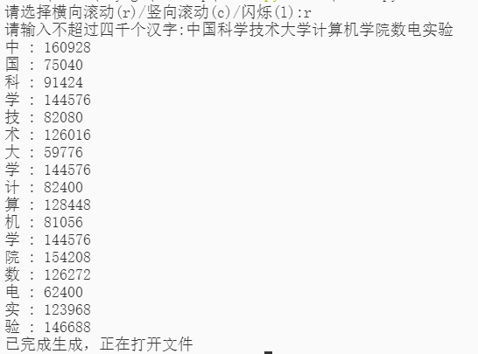运行效果展示

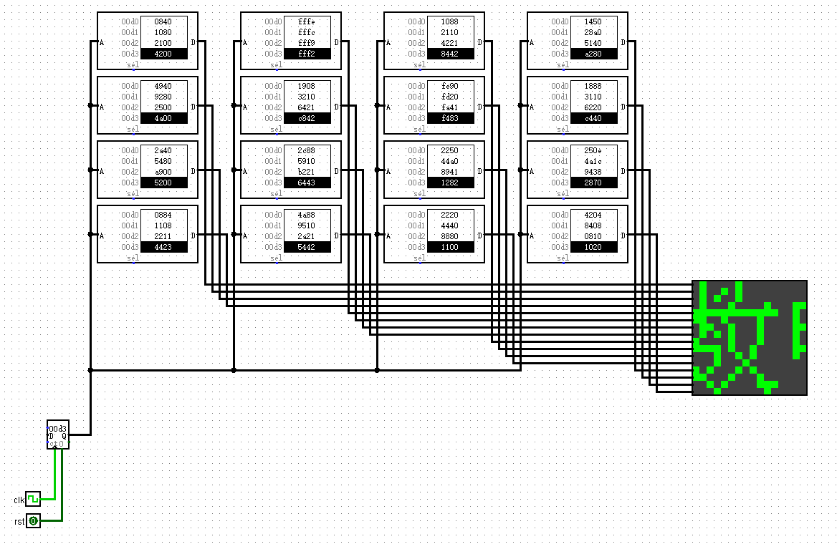

1. 程序的稳定性及可扩展性
   1. 程序可实现上千汉字的转化，仍然可以稳定运行
   2. 利用修改xml文件的方法，不仅仅可以修改ROM，还可以生成逻辑电路，稍加修改之后，可以实现基本的可编程逻辑电路的功能
2. 实验总结
   1. 本实验共用时约三个小时
   2. 共编写了两百余行代码
   3. 熟悉了机内码到区位码的转换，能够通过查询字库，获取 16*16 的像素数据
   4. 对逻辑电路有了更深的认识